Potterhead - fani odważnego czarodzieja łączcie się!
Oryginalny zestaw potterhead czeka właśnie na Ciebie! Pokaż kto jest największym fanem krainy magii i czarodziejstwa.

Twoją ulubioną książkową sagą są przygody błyskotliwego czarodzieja? A może uwielbiasz ekranizację filmową? To nie ma dla nas znaczenia - już należysz do wyjątkowego grona potterhead! Koniecznie potrzebujesz gadżetów, które będą Cię w pełni utożsamiać z magią i zaklęciami. Sprawdźmy, gdzie można je znaleźć.

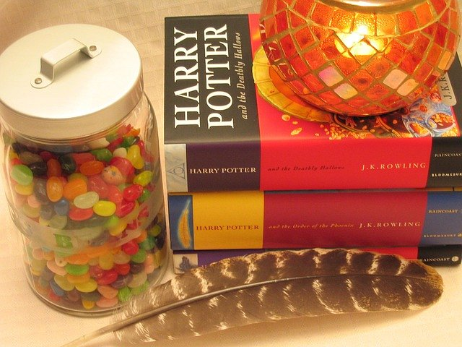
Jakim czarodziejem jesteś?
Każdy z nas ma swojego ulubionego bohatera, który wpłynął na jego charakter i osobowość. Tą fantastyczną moc ma także Harry Potter i reszta zespołu z Hogwartu. Również możesz do nich dołączyć i zostać jednym z potterhead. Jest nas już spora grupa, która nie zwraca uwagi na uprzedzenia i różnice. Oryginalne plannery, zeszyty, piórniki, plecaki, koszulki, skarpetki i bluzy z pewnością przyniosą ze sobą wiele pozytywnej energii. A może masz ochotę na powtórkę ulubionej części filmowej sagi? Jest to możliwe tylko i wyłącznie z kubkiem, który posiada czarodziejski motyw. Masz wtedy zapewniony magiczny seans i powrót do niepowtarzalnych wspomnień!

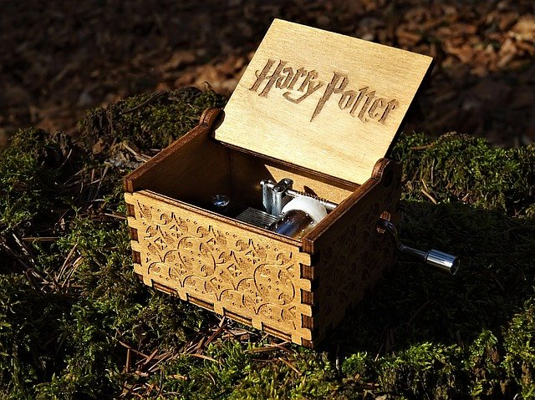
Potterhead - gdzie się kryją?
Obowiązkowy zestaw potterhead znajdziesz w sklepie internetowym Fesswybitnie, który specjalizuje się w gadżetach, bluzach i koszulkach fandomowych. Wprowadzamy optymistyczną i tęczową atmosferę dla każdego z Was!

